ШКАРИН АНДРЕИ ВАСИЛЬЕВИЧ
СУХИЕ ТЕПЛОИЗОЛЯЦИОННЫЕ СМЕСИ
НА КОМПОЗИЦИОННЫХ ВЯЖУЩИХ
АВТОРЕФЕРАТ
Специальность 05.23.05 - Строительные материалы и изделия
диссертации на соискание ученои степени
кандидата технических наук
Белгород 2013
Работа выполнена в Федеральном государственном бюджетном
образовательном учреждении высшего профессионального образования
«Белгородский государственный технологический
университет им. В.Г. Шухова»
кандидат технических наук, доцент Загороднюк Лилия Хасановна
Научный руководитель
Официальные оппоненты - Логанина Валентина Ивановна
доктор технических наук, профессор ГОУВПО Пензенского государственного университета архитектуры и строительства Зав. кафедрой стандартизации, сертификации и аудита качества
- Оноприенко Наталья Николаевна
кандидат технических наук, доцент ГОУВПО Белгородского государственного технологического университета им. В.Г. Шухова
Ведущая организация - Брянская государственная инженернотехнологическая академия (БГИТА), г. Брянск
Защита состоится « 19 » декабря 2013 года в 14— часов на заседании диссертационного совета Д 212.014.01 в Белгородском государственном технологическом университете им. В.Г. Шухова по адресу: 308012, г. Белгород, ул. Костюкова, 46, БГТУ им. В.Г. Шухова, ауд. 242.
С диссертацией можно ознакомиться в библиотеке Белгородского государственного технологического университета им. В.Г. Шухова.
Автореферат разослан « 19 » ноября 2013 г
Ученый секретарь
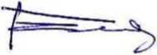
диссертационного совета
  
доктор технических наук, профессор

ОБЩАЯ ХАРАКТЕРИСТИКА РАБОТЫ
Актуальность. В рамках программы энергосбережения и развития жилищного строительства Российской Федерации, и реализации Федерального закона №185-ФЗ "О содействии реформированию жилищнокоммунального хозяйства", особую актуальность приобретает создание новых эффективных строительных материалов с высокими теплозащитными и эксплуатационными свойствами, способных конкурировать с зарубежными аналогами.
Энергопотребление городских зданий и загородных коттеджей составляет около 43% от всей вырабатываемой энергии, из которых 90% уходит на отопление, что в 2-3 раза больше, чем в развитых западных странах. По причине плохой теплоизоляции примерно 66% энергии «растворяется в воздухе», отапливая окружающую среду. Утепление зданий и сооружений позволяет сократить их теплопотери, сделать помещения более комфортными для жизни и работы. Стоимость теплоизоляции относительно стоимости всего дома существенно мала, однако, при эксплуатации здания основные затраты приходятся, именно, на отопление. Устройство хорошей теплоизоляции позволяет экономить до 50% энергии, расходуемой на отопление.
В соответствии с действующими строительными нормами требуемое сопротивление теплопередаче увеличилось в 3-3,5 раза. Это требует разработки эффективного теплоизоляционного материала с точки зрения его технических, эксплуатационных, экономических и экологических характеристик.
Диссертационная работа выполнена в рамках тематического плана госбюджетной НИР № 7.4211.2011 «Разработка теоретических основ получения высококачественных бетонов нового поколения с учетом генетических особенностей нанодисперсных модификаторов» (2011-2015гг.) и областной долгосрочной целевой программы "Энергосбережение и повышение энергетической эффективности Белгородской области на 20102015 гг. и целевые показатели на период до 2020 г.", утверждённой постановлением Правительства Белгородской области от 30.10.2010 г. № 364-пп.
Цель работы. Повышение эффективности составов сухих теплоизоляционных смесей для теплозащиты зданий и сооружений на основе композиционных вяжущих с применением органоминеральных добавок.
Для достижения поставленной цели решались следующие задачи:
-разработка составов и оптимизация процесса получения композиционных вяжущих;
-исследование влияния минеральной добавки - перлитового песка на свойства вяжущих, приготовленных в различных смесительных агрегатах;
-изучение первичного контакта при введении комплексных добавок в ко мпо зицио нно е вяжущее;
-разработка составов сухих теплоизоляционных смесей на основе композиционного вяжущего, перлитового сырья и модифицирующих добавок с позиций физико-механических свойств, определение технологических и эксплуатационных свойств теплоизоляционных растворов на основе разработанных составов сухих смесей;
-исследование процесса смешения компонентов смеси и выбор рационального смесителя;
-изучение контактной зоны теплоизоляционного раствора на различных основаниях;
-опытно-промышленное апробирование разработанных
теплоизоляционных составов, разработка нормативной документации на производство сухих теплоизоляционных смесей и рекомендаций по их использованию.
Научная новизна работы. Предложены принципы повышения эффективности сухих теплоизоляционных смесей за счет оптимизации нано-, микро- и макроструктуры путем использования композиционных вяжущих, полученных при совместном помоле цемента, вспученного перлитового песка и пластификатора, в эффективном помольном аппарате, где за счет механоактивации компоненты смеси самоорганизуются и создают гомогенную пористую матрицу и условия для дальнейшего формирования оптимальных структур теплоизоляционного композита, обеспечивающего высокие теплозащитные свойства разработанным теплоизоляционным растворам.
Выявлен характер влияния методов измельчения минерального компонента, тонкости помола и состава композиционных вяжущих на процессы структурообразования в условиях специфики твердения теплоизоляционных растворов. Показано, что при проектировании материала можно регулировать процессы связывания портлантида за счет введения различного количества минеральной составляющей, что приводит к оптимизации новообразований и к упрочнению структуры материала.
Установлено, что увеличение содержания перлита от 5 до 30% в вяжущих композициях, приготовленных в шаровой мельнице, приводит к значительному повышению нормальной густоты, что связано с особенностями внутреннего строения перлитового песка вследствие его термической обработки. При затворении водой перлитовых вяжущих композиций застекленевшие пузырьки (открытые поры) перлита абсорбируют молекулы воды, в результате чего резко увеличивается водопотребность вяжущих композиций, при продолжительности времени помола от 15 до 50 мин происходит деструкция минеральной добавки, что приводит к снижению нормальной густоты до 40.. .32%. Кроме того, за счет водоудерживающей способности частичек вспученного перлита создается внутренний резерв воды для последующей гидратации, особо необходимой, для условий специфики твердения теплоизоляционных растворов, которые находятся под открытым воздухом и испытывают внешние и внутренние нагрузки.
Установлена следующая последовательность ввода функциональных добавок «Esapon-Vinnapas» в композиционное вяжущее: первично введенный Esapon, равномерно распределяясь в объеме смеси, создает порообразный каркас, по поверхности которого распределяется сырьевая смесь; Vinnapas, введенный на втором этапе, равномерно распределяет и редиспергирует мельчайшие частицы смеси, покрывающие поры, тем самым, создавая дополнительные поверхности для последующей гидратации, что обеспечит повышение прочности в процессе твердения пористого композита. А пластифицирующая добавка, находясь в композиционном вяжущем, придает пластичность всей системе, снижая водопотребность и повышая трещиностойкость образующихся прослоек.
Получены математические модели зависимостей предела прочности при сжатии и средней плотности от числа оборотов вертикального вала, коэффициента загрузки и времени смешения, позволяющие оптимизировать составы теплоизоляционных растворов на основе сухих теплоизоляционных смесей, технологический процесс их получения и эффективно им управлять, при этом, поддерживая на заданном уровне выходной параметр.
Практическое значение работы. Разработаны композиционные вяжущие для приготовления сухих теплоизоляционных смесей на основе перлитового песка, и составы смесей, технологические параметры их приготовления, отличающиеся высокими теплотехническими свойствами, что позволит уменьшить толщину стеновых конструкций, обеспечит более высокую теплоизоляцию наружных стен и, тем самым, снизить энергозатраты на отопление.
Предложена технологическая схема получения композиционного вяжущего и сухих теплоизоляционных смесей на его основе, разработаны технологические регламенты на их изготовление, технические условия на продукцию и рекомендации по ее применению.
Практическую значимость результатов работы подтверждают дипломы с выставок, где представлялись образцы разработанных материалов: XXXVI Международной специализированной выставки «Строительство. Усадьба- 2012. Энергосбережение. Инновационные технологии» (Украина, Харьков,2012г.);Международной выставки «Малый и средний бизнес в деле возрождения России. Инновации. Инвестиции. Нанотехнологии» (Белгород, 2012г.); межрегиональных выставках, проводимых в «БелЭкспоСтрой» (Белгород, 2009-2013).
Внедрение результатов исследований. Апробация производства разработанных составов в промышленных условиях осуществлялась на ЗАО «АППК Белсельхозинвест» (Белгород), испытания сухих теплоизоляционных смесей проводилось на строительных объектах ООО «НТЦ Современные системы теплоснабжения» (Белгород), ООО «Строй-Контакт» (Белгород), ЗАО «АППК Белсельхозинвест» (Белгород), теплотехнические испытания проводили в лаборатории по энергообследованию и тепловому неразрушающему контролю ООО «Интеллект- Сервис-ЖБК-1».
Для широкомасштабного внедрения результатов научноисследовательской работы были разработаны следующие нормативные и технические документы:
- Технические условия «Композиционные вяжущие на основе перлитового песка» ТУ 5745-001-38948084-2013;
- Технические условия «Сухие теплоизоляционные смеси на основе композиционных вяжущих» ТУ 5745-002-38948084-2013;
- Технологический регламент производства «Композиционных вяжущих на основе перлитового песка» ТР 5745-003-38948084-2013;
- Технологический регламент производства «Сухих теплоизоляционных смесей на основе композиционных вяжущих» ТР 5745-004-38948084-2013;
- Рекомендации по применению сухих теплоизоляционных смесей.
Теоретические положения диссертационной работы, результаты
экспериментальных лабораторных исследований используются в учебном процессе при подготовке магистров, обучающихся по направлению 270800.68 - «Строительство», что отражено в учебной программе дисциплины «Композиционные вяжущие вещества».
Апробация работы. Основные положения диссертационной работы докладывались и обсуждались на Х! Международной научнопрактической конференции «Проблемы энергосбережения и экологии в промышленном и жилищно-коммунальном комплексах» (Пенза, 2010 г.), Международной научно-практической конференции «Инновационные материалы и технологии» (XX Научные чтения, Белгород, 2011г.), X Международной научно-технической конференции «Материалы и технологии XXI века» (Пенза, 2012г.), IV Международного студенческого научного форума (Москва,2012г.), Международной научно-практической конференции «Геоника: - Проблемы строительного материаловедения; Энергосбережение; Экология» (Белгород, 2012г.), на XXXVI Международной специализированной выставке «Строительство. Усадьба- 2012. Энергосбережение. Инновационные технологии» (Украина,
Харьков,2012г.). Международной выставке «Малый и средний бизнес в деле возрождения России. Инновации. Инвестиции. Нанотехнологии» (Белгород, 2012г.) и в межрегиональных выставках «БелЭксшСтрой» (Белгород, 2009-2013г.)
Публикации. Результаты исследований, отражающие основные положения диссертационной работы, изложены в 10 научных публикациях, в том числе в 3 статьях в центральных рецензируемых изданиях из перечня ВАК РФ. Получено Ноу-хау № 20110018.
На защиту выносятся:
- механизм оптимизации при производстве сухих теплоизоляционных смесей за счет использования композиционного вяжущего, приготовленного на основе органоминеральных добавок;
- характер влияния методов измельчения минерального компонента, тонкости помола и состава композиционных вяжущих на процессы структурообразования в условиях специфики твердения теплоизоляционных растворов;
- особенности влияния различных дозировок перлита в вяжущих композициях, приготовленных в шаровой мельнице на изменение нормальной густоты и водоудерживающей способности минерального наполнителя;
- воздействие последовательности введения функциональных добавок в сухую теплоизоляционную смесь;
- закономерности изменения реологических и технологических свойств сухих теплоизоляционных смесей в зависимости от состава и физикомеханических свойств компонентов сухой теплоизоляционной смеси;
- возможность повышения эффективности сухих теплоизоляционных смесей за счет оптимизации микро- и макроструктуры;
- технология производства композиционных вяжущих и сухих теплоизоляционных строительных смесей на их основе;
- показатели экономической эффективности разработки и результаты внедрения.
Объем и структура работы. Диссертационная работа состоит из введения, 6 глав, общих выводов, библиографического списка и приложений.
Работа изложена на 252 страницах текста, включающего 38 таблиц, 109 рисунков, списка литературы из 177 наименований, 9 приложений.

СОДЕРЖАНИЕ РАБОТЫ
Неуклонный рост цен на энергоносители и зимние холода способствуют развитию рынка теплоизоляционных материалов. В России принят закон об энергоэффективности, согласно которому, к 2020 году необходимо выйти на высокий уровень энергосбережения. В связи с этим возникает все большая потребность в новых эффективных теплоизоляционных материалах.
В развитых странах наибольшую популярность получили теплоизоляционные штукатурные смеси на основе заполнителей с пористой структурой, обеспечивающих более высокие теплоизоляционные свойства растворов. К таким материалам относятся теплоизоляционные штукатурные смеси на основе перлита. Однако, существующие растворы имеют недостаточную плотность, чтобы обеспечить требуемую теплозащиту при наименьшей толщине покрытия. В связи с этим необходимо создать новые эффективные теплоизоляционные смеси со стабильно высокими теплоизоляционными характеристиками, имеющими требуемые физико-механические и эксплуатационные свойства.
Рабочей гипотезой данного исследования явилась возможность получения теплоизоляционных растворов на основе сухих теплоизоляционных смесей с пониженной плотностью за счет использования композиционных вяжущих, приготовленных на основе портландцемента, вспученного перлитового песка и функциональных добавок.
В качестве сырьевых материалов при получении композиционного вяжущего применяли цемент ЦЕМ I 42,5H (ГОСТ 31108-2003) ЗАО «Белгородский цемент», перлитовый песок М 75 и М150 (ГОСТ 10832-91) производства ОАО «Осколснаб» г. Старый Оскол. При проведении исследований использовали следующие функциональные добавки: редиспергируемый сополимерный порошок Vinnapas 5010N, порообразователь и смачиватель Esapon 1214, суперпластификатор Melflux F6681.
Исследования процессов и продуктов гидратации смесей проводили на рентгеновском дифрактометре ДРОН-2, гранулометрический состава цемента и перлитовой пыли - на установке MicroSizer 201, аналитические исследования микроструктуры образцов - на растровом ионно-электронном микроскопе Quanta 600 FEG с рентгеновским эмиссионным микрозондом; теплопроводность определяли электронным измерителем ИТП - МГ4; реологические исследования проводили на ротационном вискозиметре «Реотест-2.1»; для изучения процессов смешения сухих теплоизоляционных смесей использовали метод МПЭ, стандартные методы испытаний вяжущих и смесей сухих строительных на цементном вяжущем проводили по ГОСТ 31356-2007.
С целью установления оптимального агрегата для получения композиционных вяжущих использовали шаровую и вибрационную мельницы. Сырьевыми материалами являлись портландцемент и вспученный перлитовый песок.
Методом электронно-микроскопических исследований установлены особенности измельчения вспученных перлитовых зерен в шаровой мельнице, приобретающих оскольчато-пластинчатую форму при помоле, которая благоприятно влияет на создание высокодисперсной
пространственной объемной структуры вяжущих композиций, и, обеспечивает высокую однородную структуру в создаваемой сухой теплоизоляционной смеси и растворе на ее основе. Особенности формы частиц измельченного перлита, безусловно, повлияют на свойства
ко мпо зицио иных вяжущих.
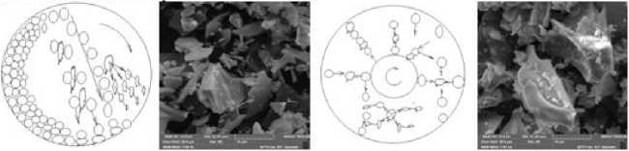

Шаровая мельница Вибрационная мельница
Рис. 1. Схема измельчения зерен вспученного перлитового песка: слева - в шаровой мельнице; cправа - в вибрационной мельнице Изучены особенности измельчения вспученных перлитовых зерен в вибрационной мельнице, заключающиеся в том, что зерна перлита в результате помола приобретают шаровидно-эллипсовидную форму, что сказывается на увеличении нормальной густоты вяжущих композиций, вследствие защемления и удерживания воды шаровидными зернами перлита. Предложена схема измельчения зерен перлитового песка в шаровой и вибрационной мельницах (рис.1).
Зависимости изменения удельных поверхностей и распределение частиц вяжущих композиций оптимальных составов, приготовленных в шаровой (Ц90-П10, время помола 40 мин, прочность 59,27 МПа) и в вибрационной мельницах (Ц95-П5, время помола 20 мин, прочность 55,6 МПа.) приведены на (рис. 2).
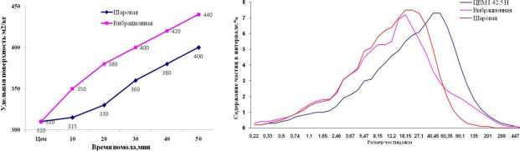
Рис. 2. Зависимости изменения удельных поверхностей и распределение частиц вяжущих композиций, приготовленных в шаровой и вибрационной мельницах

Установлено, что эффективность помола вяжущих композиций с использованием вспученного перлитового песка в вибрационной мельнице в среднем на 10% выше, чем в шаровой мельнице, однако, анализ кривых распределения порошков частиц вяжущих композиций оптимальных составов, приготовленных в различных помольных агрегатах, свидетельствуют, что в шаровой мельнице распределение частиц показывает их повышенную дисперсность, в сравнении с вяжущей композицией, приготовленной в вибрационной мельнице, о чем свидетельствует кривая, имеющая полимодальный вид со смещением в сторону уменьшения размеров частиц. Таким образом, полученные результаты свидетельствует о целесообразности приготовления композиционного вяжущего, именно, в шаровой мельнице, что впоследствии обеспечит более высокую дисперсность, упаковку частиц и однородность для формирования пористого композита.
Установлено, что увеличение содержания перлита от 5 до 30% в вяжущих композициях, приготовленных в шаровой мельнице, приводит к значительному повышению нормальной густоты, особенно, с содержанием перлитового песка 25...30%, что связано с особенностями внутреннего строения перлитового песка вследствие его термической обработки. При затворении водой перлитовых вяжущих композиций застекленевшие пузырьки (открытые поры) перлита абсорбируют молекулы воды, в результате чего резко увеличивается водопотребность вяжущих композиций. На ранних стадиях помола, в интервале 5.15 мин происходит грубый помол перлитового песка, при этом нормальная густота достигает 70%, а при достижении тонкого помола вяжущих композиций при продолжительности времени помола от 15 до 50 мин происходит деструкция минеральной добавки, что приводит к снижению нормальной густоты до 40.32% (рис. 3).
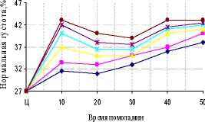
Шаровая мельница сод, перлита масс % Вибрационная мельница сод, перлита масс %
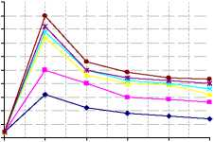
10 20 30 40
Время помола,мин
Рис. 3. Зависимость нормальной густоты от времени помола вяжущих композиций, приготовленных в шаровой и вибрационной мельницах Установлено, что нормальная густота вяжущих композиций с различным содержанием перлита от 5 до 30%, полученных в вибрационной
мельнице, имеет максимальную нормальную густоту 45% при продолжительности помола 10 мин, с увеличением времени помола до 20 мин нормальная густота несколько снижается, а затем, с увеличением продолжительности помола к 50 мин возрастает, достигая значений
38...43%, однако, диапазон значений в последнем случае шире, что
свидетельствует о защемлении воды в зернах перлита, имеющих шаровидно-эллипсовидную форму.
Выявлено, что в вяжущих композициях при увеличении
продолжительности помола образуется дополнительное количество
дисперсной фазы, которая взаимодействуя в системе, приводит к ускорению начала схватывания цементного камня. Указанные
обстоятельства свидетельствуют о том, что при приготовлении вяжущей композиции имеют место процессы, способствующие активизации
процессов гидратации.
Исследованы составы цементно-перлитовых композиций с добавлением добавки перлитового песка в количестве от 5 до 30%, измельченных в шаровой и в вибрационной мельницах при продолжительности помола от 10 до 50 мин и определены их физико-механические и технологические характеристики (рис.4).
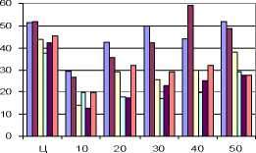
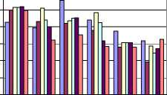
60 50 40 30 20 10 0
Шаровая мельница
⇨ →
□ 5% П 10% а 15%
Ц 10 20 30 40 50
⇨ →
Вибрационная мельница
П 5% П 10% П 15% П 20% П 25% П 30%
а 20% а 25% а 30%
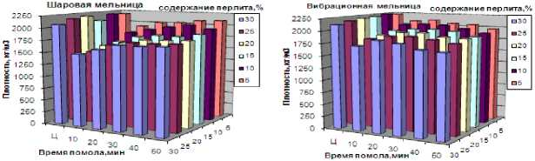
   ⇨→ ⇨→ ⇨→   ⇨ → → ⇨ ⇨ ⇨ →  ⇨  ↓ ↓⇨→   →↓  ⇨ ⇨↓ ↓  ↓ →⇨↓  ⇨ ↓↓ ⇨→ ↑→↓      ⇨ ⇨ →      →→ →→ ⇨→ ⇨ ⇨ → → ↓ ↓⇨→   ⇨ ↓↓  ⇨→ ⇨ ⇨ →    →↓ 
МПа, что превосходит показатель прочности при сжатии бездобавочного цемента на 12%, а для вяжущих композиций, приготовленных в вибрационной мельнице, при введении минеральной добавки - вспученного перлита от 5 до 10% приводит к повышению прочности в сравнению с прочностью бездобавочного цемента от 3 до 10%. Степень упрочнения нарастает с повышением дисперсности перлита, наиболее эффективна 5 %- ная добавка перлита при совместном помоле в течение 20 мин; повышение прочности и последующее ее увеличение обеспечивается за счет протекания пуццоланических реакций, обусловленных присутствием
высокодисперсного перлита. На основе полученных экспериментальных результатов выявлены особенности твердения вяжущих композиций на ранних стадиях гидратации.
Исследования поверхностей излома затвердевших вяжущих композиций с помощью растровой ионно-электронной микроскопии (рис.5) позволили выяснить характер микроструктур цементно-перлитовых композиций, полученных в различных помольных агрегатах и установить, что
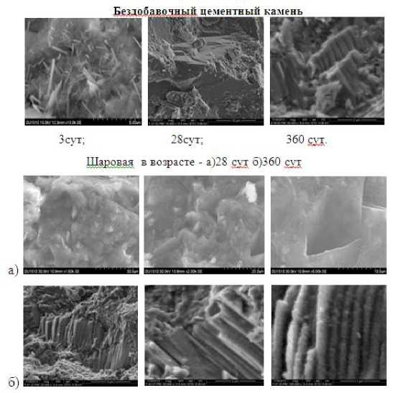

Вибрационная в возрасте - а)28 сут б)360 сут
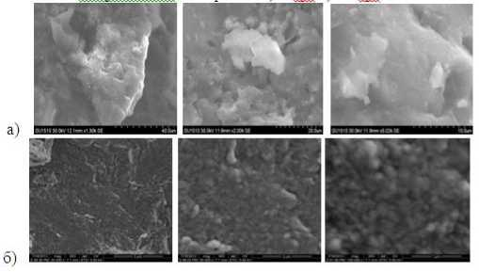

Рис. 5. Микрофотографии поверхности скола камня бездобавочного цемента и
вяжущей композиции, приготовленных в шаровой и вибрационной мельницах,
в возрасте: а) 28 сут; б) 360 сут
формирование микроструктуры и свойств цементных камней, приготовленных на композиционных вяжущих в различных помольных агрегатах, зависят от многих факторов: способа введения добавок в состав композиционного вяжущего, дозировки добавок, продолжительности помола, его дисперсности.
Для создания качественных и долговечных теплоизоляционных растворов на основе сухих смесей необходимо иметь стабильные свойства композиционных вяжущих. Так как, эти растворы работают в тонких слоях, им необходимо обеспечить высокую дисперсность и гомогенность, что обеспечивается помолом в шаровых мельницах.
Модификация вяжущей композиции оптимального состава, полученной в шаровой мельнице, пластифицирующей добавкой Melflux 6681F в количестве 1,4% снизило нормальную густоту цементного камня на 21% и обеспечила максимальную прочность при сжатии цементного камня в возрасте 28 сут - 95,2 МПа, что превосходит прочность бездобавочного цементного камня на 82,5% (табл.1).
Установлено, что использование перлитового песка в качестве компонента композиционного вяжущего обеспечит снижение расхода высокоэнергоемкого вяжущего - портландцемента и снизит плотность композиционного вяжущего, а, вследствие этого, и плотность теплоизоляционного раствора, а значительные физико-механические показатели композиционного вяжущего позволят существенно снизить (в 2 раза) расход вяжущего в теплоизоляционном растворе.
№  п/п | Время,  помола  мин | Состав | НГ,  % | Средняя плотность,кг/м³ |  |  |  | Средняя прочность на сжатие,МПа
 |  | Ц-П-М*,% |  | В возрасте, сут
 |  |  |  | 3 | 7 | 14 | 28 | 3 | 7 | 14 | 28
1 | 0 | 100-0-0 | 28 | 2259 | 2230 | 2333 | 2359 | 30,15 | 40,79 | 46,78 | 52,15
2 | 10 | 90-10-1,4 | 29 | 1933 | 1944 | 2053 | 2055 | 23,70 | 25 | 37,95 | 51,92
3 | 20 | 90-10-1,4 | 28 | 2028 | 2063 | 2131 | 2131 | 30,18 | 38,22 | 40,15 | 61,57
4 | 30 | 90-10-1,4 | 25 | 2115 | 2137 | 2164 | 2152 | 30,22 | 42,61 | 51,30 | 62,39
5 | 40 | 90-10-1,4 | 23 | 2251 | 2189 | 2206 | 2232 | 33,80 | 40,25 | 61,58 | 79,33
6 | 50 | 90-10-1,4 | 22 | 2307 | 2253 | 2343 | 2296 | 38,15 | 46 | 62,39 | 95,20
7 | 60 | 90-10-1,4 | 20 | 2300 | 2263 | 2255 | 2306 | 41,15 | 51,47 | 56,34 | 71,86
Таблица 1
Основные физико-механические характеристики композиционных вяжущих
* Ц-П-М,% Цемент-Перлит-Melflux

Изучение микроструктур модифицированного цемента (рис.6) показало, что его микроструктура характеризуется более однородными и более равномерными блоками-агрегатами в сравнении с бездобавочным цементным камнем. На остроугольных плотных геометрических блоках- агрегатах с четкой граненой поверхностью, между ребрами граней прорастают игольчатые спицеобразные кристаллы, пронизывающие весь объем структуры материала. Отмечается высокая степень кристаллизации системы и наличие нанодисперсных новообразований.
х5000 х20000 х50000
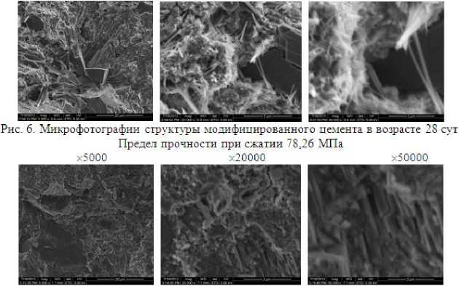
Рис. 7. Микрофотографии структуры композиционного вяжущего в возрасте 28 сут. Предел прочности при сжатии 95,2 МПа
⇨⇨→ ⇨⇨  ↓ → →↓→ →↓  →↑ ⇨→↓→ → ⇨ ⇨⇨⇨→
композиционного вяжущего характеризуется однородным плотным строением блоков-агрегатов, которые скреплены со всех сторон продуктами гидратации, отмечается наличие плотных образований контактной сетки с переплетением плотных слоев, которые обеспечивают тесные контакты с минимальным содержанием пор. Специфика структуры позволила активно формироваться новообразованиям и значительно способствовала формированию микроструктуры контактных зон и всего камня в целом, что подтверждается результатами физико-механических испытаний, обеспечивая предел прочности при сжатии в два раза превосходящий прочность бездобавочного цемента и составляющий 95,2 МПа.
Изменения напряжения сдвига и эффективной вязкости в композиционных вяжущих, приготовленных в различных помольных агрегатах, (рис. 8) объясняются принципиально различной формой частиц и влиянием их на формирование различной структуры композиционных вяжущих.
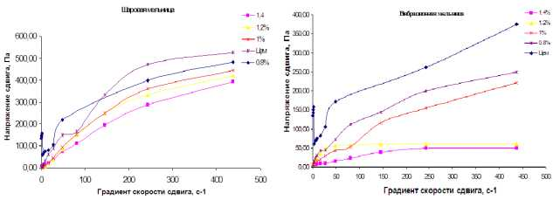
Рис. 8. Реология вяжущей композиции, приготовленной в шаровой и вибрационной
мельницах
Для создания эффективных теплоизоляционных штукатурных растворов желательна структура, создаваемая в шаровой мельнице, так как система должна обладать хорошей водоудерживающей способностью и обладать достаточным сопротивлением к сползанию с вертикальных поверхностей теплозащитных покрытий.
Установлена следующая последовательность ввода функциональных добавок в композиционное вяжущее: Esapon, Melflux, Vinnapas, которая обеспечивает оптимальные физико-механические и эксплуатационные показатели теплоизоляционного раствора. Введенная на первом этапе порообразующая добавка, равномерно распределяется в объеме смеси и, как бы, создает основной каркас, по поверхности которого распределяется сырьевая смесь. Введенная на втором этапе редиспергирующая добавка, равномерно распределяет и редиспергирует мельчайшие частицы, покрывающие поры, тем самым, создавая дополнительные поверхности для последующей гидратации, что обеспечит повышение прочности в процессе
твердения композита. А пластифицирующая добавка придает пластичность всей системе, снижая водопотребность и повышая трещиностойкость образующихся прослоек. Установленные вариации смешения рекомендуются для получения смесей в тонких слоях с ускоренными сроками твердения.
Изучение микроструктуры композиционных вяжущих, полученных в различных агрегатах и при различных вариантах смешения функциональных добавок показали, что микроструктуры полученных композитов имеют свои особенности, обусловленные формой частиц, получаемых в различных агрегатах, а также и целевым воздействием используемых добавок.
Изучение минерального состава образцов цементных камней на основе исходного и композиционных вяжущих, приготовленных в шаровой и вибрационной мельницах, проводили методом рентгенофазового анализа и было установлено, что минеральный состав анализируемых образцов представлен C₃S, C₂S, C₄AF, эттрингитом, портлантидом и кальцитом. Кальцит, по-видимому, следует отнести к продуктам карбонизации портлантида, как минеральному компоненту прогидратировавшего цемента.
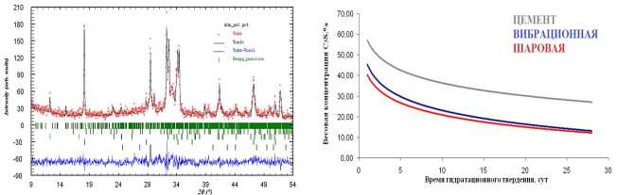
Рис. 9. Ритвельдовская диаграмма расчета рентгенограммы цементного камня
Количественный рентгенофазовый анализ минеральных образований проводился с использованием программы полнопрофильного рентгеновского анализа DDM v.1.95c в варианте ритвельдовского алгоритма. Типичный результат полнопрофильного расчета рентгенограмм (рис. 9) свидетельствует, что композиционные вяжущие, приготовленные в шаровой мельнице, наиболее реакционноспособные, о чем свидетельствует пониженная весовая концентрация алита за весь наблюдаемый период гидратации, что объясняется пуццоланической и дополнительной механоактивацией минерального наполнителя перлитового песка.
Определены области оптимальных соотношений цемент-перлитовый песок М75 и М150, обеспечивающие наименьшую среднюю плотность теплоизоляционных растворов (437кг/м³ на М75) и (401кг/м³ на М150) (рис.10).
цемент: перлитовый песок М75 и М150
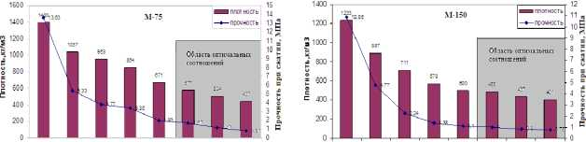
11 1:3 1:5 1:7 1:9 1:11 1:13 I 15 1:1 1:3 15 1:7 1:9 1:11 1:13 1:15
Соотношение цемент: перлитовый песок Соотношение цемент; перлитовый песок
  →↓   → →→ ⇨→↓⇨↓  
Получены оптимальные составы сухих теплоизоляционных смесей, приготовленных на основе вспученного перлитового песка М75 и М150 и разработанных композиционных вяжущих, позволивших получить теплоизоляционные растворы на перлитовом песке М75 с плотностями с 295 до 315 кг/м³ и на основе перлитового песка М150 с плотностями с 269 до 302 кг/м³ и показателями предела прочности при сжатии в пределах 1,73...0,87 МПа (табл.2).
Таблица 2
Основные физико-механические характеристики теплоизоляционных
растворов на композиционных вяжущих
№ пп | Соотношение | Перлит  марки | Прочность,МПа Плотность,кг/м³
 | Композиционное вяжущее - Перлит |  | в возрасте 28 сут
1 | 1:11 | 75 | 1,33 | 315
2 | 1:13 | 75 | 1,22 | 305
3 | 1:15 | 75 | 0,95 | 295
4 | 1:11 | 150 | 1,73 | 302
5 | 1:13 | 150 | 1,05 | 285
6 | 1:15 | 150 | 0,87 | 269

Согласно стандарту DIN 18550 (Германия) штукатурные растворы должны иметь минимальный предел прочности при сжатии 1,0 МПа. Обеспечение высоких физико-механических характеристик теплоизоляционных растворов объясняется химическим и минеральным сродством легкого перлитового заполнителя и тонкодисперсного композиционного вяжущего, полученного с использованием перлитового песка. При оптимальных пределах прочности при сжатии (табл.2) были получены низкие плотности, которые обеспечат высокие
теплоизоляционные свойства затвердевшим растворам.
Установлено, что микроструктура сколов теплоизоляционных растворов, полученных на композиционном вяжущем и вспученном перлитовом песке
М75 и М150 равномерно пористая, отмечаются тонкозернистые образования на внутренних поверхностях пор, наблюдаются проросшие кристаллические новообразования (рис.11). Просматриваются зерна перлита, на которых, как на подложках формируются кристаллические новообразования, окаймляющие поры. Таким образом, созданное сродство структур в сырьевых компонентах будет способствовать формированию мелкокристаллических новообразований, которые обеспечат повышенную прочность и долговечность теплоизоляционного раствора. Особенности зерен перлита оскольчато-пластинчатой формы в композиционном вяжущем, полученном в шаровой мельнице, создают лучшие условия для направленного структурообразования при формировании
теплоизоляционного раствора.
Выявлено, что теплоизоляционные растворы, нанесенные на разные основания (керамический и силикатный кирпичи, тяжелый бетон и газобетон), имеют различные показатели адгезии к основаниям и морозостойкость контактной зоны (табл.3).
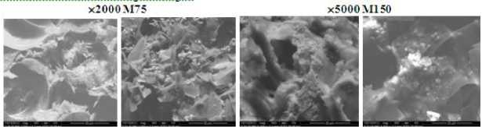
Перлит - Цемент Перлит-Комп. вяж. Перлит - Цемент Перлит-Комп. вяж.
Рис. 11. Микроструктура сколов теплоизоляционных растворов, полученных на вспученном перлитовом песке М75и М150
Таблица 3
Результаты испытаний морозостойкости контактной зоны и адгезии на сдвиг
№  п/п | Основание | Морозостойкость контактной зоны |  | Адгезия на сдвиг
 |  | Снижение прочности сцепления с основанием,  МПа,% | Норм. пок-ль снижения адгезии по ГОСТ 31356- 2007,% | Фактич.  показатель  адгезии^/А  МПа | Норматив.  Показатель  адгезии^/А
1 | Силикатный  кирпич | 14,3 | Не более 20 | 0,24 | 0,1
2 | Керамический  кирпич | 15,4 | Не более 20 | 0,20 | 0,1
3 | Г азобетон | 20 | Не более 20 | 0,11 | 0,1
4 | Тяжелый бетон | 14 | Не более 20 | 0,17 | 0,1

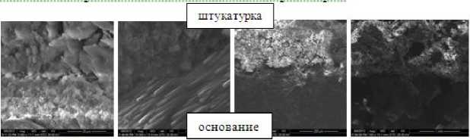
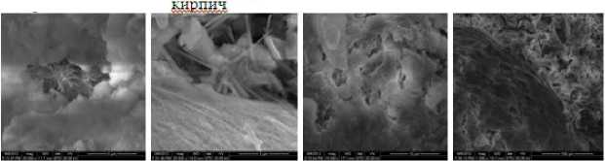
Процесс снятия нанесенного слоя теплоизоляционного раствора в возрасте 56 суток, после проведения теплотехнических испытаний на модельной установке, (рис.12) свидетельствует о высокой адгезии теплоизоляционного раствора к основанию из силикатного кирпича. Теплоизоляционный раствор со значительными усилиями снимается с основания отдельными сколами, где отчетливо видны " белесые " следы от стамески.
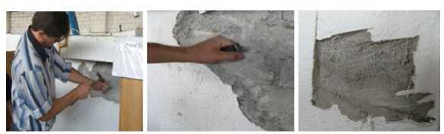
Рис. 12. Снятие теплоизоляционного раствора с основания силикатного кирпича
→↓  →↑ →→ →  → ⇨ ⇨  ↓ ↓⇨→      →  ⇨  ↓ ↓→ ⇨→ →→ → ↓  ⇨→ ↓⇨→ → ↓⇨ ⇨ ⇨→⇨↓→ ⇨⇨→→ → ↑⇨→ ⇨→↓ ⇨→↓ →     →⇨    ↑ ↓ ⇨↓ ⇨→↓ → ⇨→   ⇨→↓⇨→
 ⇨→
→
☹
Рис.13. Контактные зоны различных стеновых оснований и теплоизоляционного
раствора в возрасте 3 сут
⇨

Для создания качественных и долговечных теплоизоляционных растворов на основе сухих смесей необходимо обеспечить им высокую гомогенность, постоянство состава и стабильность свойств. Кроме того, учитывая, что сухие теплоизоляционные смеси, как правило, применяются в растворах с нормированной незначительной толщиной, выдвигаются требования по обеспечению максимальной сохранности зерен заполнителей, без нарушений их массового гранулометрического соотношения фракций заполнителя. Именно, приготовление сухих строительных смесей в индустриальных условиях позволяет добиться их высокой однородности, и, как следствие, гарантированных показателей качества и стабильности. Эффективное смешение сухих компонентов в производственных условиях обеспечит высокую реакционную способность компонентов смеси и получение наилучших физико-механических и теплотехнических характеристик полученных растворов при использовании их на строительной площадке. Таким образом, для обеспечения вышеизложенных требований, необходима разработка эффективных
методов смешения компонентов смеси и рационального выбора смесительного оборудования.
Нами проведены исследования по возможности использования пневмосмесителя и было установлено, что использование пневматического смесителя для приготовления сухих теплоизоляционных смесей,
состоящих из сырьевых материалов различной плотности, неприемлемо, так как перлитовый песок, имеющий значительно меньшую плотность, чем цемент, измельчается в результате многократных соударений сухих компонентов вяжущее - перлит, кроме того, происходит значительное разрушение менее плотного перлитового песка. Этот тип смесителя целесообразно использовать для смешения сыпучих материалов с высокой насыпной плотностью и для получения плотных сырьевых композиций.
Исследования проведенные нами по возможности использования спирально-лопастного смесителя для приготовления легких теплоизоляционных растворов показали, что смешение сухих теплоизоляционных смесей в этом типе смесителя обеспечивает достаточноравномерное перемешивание смеси с различной средней плотностью составляющих компонентов и полностью удовлетворяет технологическим требованиям приготовления сухих теплоизоляционных смесей. Этот смесительный агрегат рекомендуется для приготовления сухих теплоизоляционных смесей, обеспечивающий высокое качество смешения, не приводящий к разрушению зерен заполнителей готовой смеси и, как следствие, гарантирующий получение требуемых физико-механических и эксплуатационных свойств теплоизоляционного раствора на основе приготовленных сухих смесей. Комплексное изучение процессов смешения
теплоизоляционного раствора от числа оборотов вертикального вала, коэффициента
загрузки и времени смешения
Полученные результаты свидетельствуют, что наиболее оптимальными значениями для получения смесей с заданными свойствами являются следующие технологические параметры: коэффициент загрузки смесительного барабана - 0,55...0,60 %; время смешения - 50...70 секунд; число оборотов в вала - 500 .750 мин⁻¹.
    ↓→ ↓  ↓   →⇨→⇨↓ →  → ↓↓→ ⇨↓  →→ →⇨↓→ ⇨→ ⇨ 
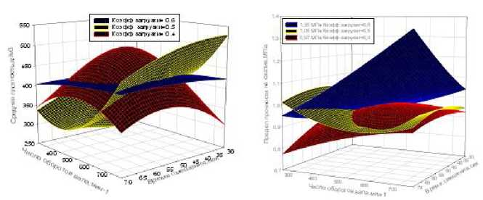
Рис. 14. Номограммы зависимости средней плотности и прочности
Разработанные теплоизоляционные растворы на основе сухих смесей характеризуются хорошей удобоукладываемостью и пластичностью, высокой адгезией при нанесении на основание. Основные физикомеханические и эксплуатационные показатели сравнения полученных смесей с зарубежными аналогами приведены в табл. 4. Теплоизоляционный раствор на композиционном вяжущем и вспученном перлите дает широкие возможности строителям для создания теплозащиты зданий и сооружений из различных стеновых материалов, при этом теплоизоляционный раствор паропроницаем и позволяет обеспечивать требуемые условия по теплозащите зданий.
Таким образом, в результате выполненных экспериментальных исследований разработаны оптимальные составы, и технология получения сухой теплоизоляционной смеси с высокими теплотехническими характеристиками за счет использования композиционных вяжущих и вспученного перлитового песка, которые позволят обеспечить высокие теплозащитные свойства, отвечающие современным требованиям Европейских и Российских стандартов.
Таблица 4
Основные показатели качества сухих теплоизоляционных смесей
Наименование показателя | Нормативные  значения | Результаты  испытаний
 |  | состав 1 | состав 2 | Thermover  (Турция)
Средняя плотность теплоизоляционного раствора, кг/м³, не более | 500 | 285 | 305 | 470
Водоудерживающая способность, %, не менее | 90 | 93,9 | 91,8 | 87
Прочность сцепления с основанием, МПа не менее | 0,2 | 0,26 | 0,28 | 0,1
Водопоглощение при капиллярном подсосе, кг/м² | - | 4,82 | 4,44 | 7,3
Коэффициент паропроницаемости, мг/м-ч-Па, не менее | 0,02 | 0,08 | 0,06 | 0,07
Усадка покрытия | Отсутствие трещин в слое проектной толщины | Трещины  отсутствуют |  | -
Прочность при сжатии, МПа, не менее | 1,0 | 1,05 | 1,22 | 2
Коэффициент теплопроводности, Вт/(м-°С), не более | 0,2 | 0,06 | 0,07 | 0,1
Морозостойкость, циклов, не менее | 50 | 73 | 75 | 60

Предложена технологическая схема производства сухих теплоизоляционных смесей, включающая следующие переделы: приготовление композиционного вяжущего, полученного помолом в шаровой мельнице портландцемента, вспученного перлитового песка с пластификатором, на следующей стадии вводятся порообразующая, а затем редиспергирующая добавки, после их тщательного перемешивания вводится вспученный перлитовый песок, готовый продукт затаривается в крафт-мешки.
Для внедрения результатов диссертационной работы разработан пакет нормативных документов: ТУ «Композиционные вяжущие на основе перлитового песка» и ТУ «Сухие теплоизоляционные смеси на основе композиционных вяжущих», ТР производства композиционных вяжущих на основе перлитового песка, ТР производства сухих теплоизоляционных смесей на основе композиционных вяжущих и Рекомендации по применению сухих теплоизоляционных смесей.
Выпуск полупромышленной партии сухих теплоизоляционных смесей осуществлялся на ЗАО «АППК Белсельхозинвест» (Белгород). Апробация полученных смесей проводилась на строительных объектах ООО «СтройКонтакт» (Белгород) и ООО «НТЦ Современные системы теплоснабжения» (Белгород), теплотехнические испытания проводили в лаборатории по энергообследованию и тепловому неразрушающему контролю ООО «Интеллект-Сервис-ЖБК-1».
Технико-экономическая эффективность производства и применения сухой теплоизоляционной смеси на композиционном вяжущем обеспечат высокие теплотехнические характеристики с высоким сопротивлением теплопередаче. При годовом выпуске 10 тыс. т сухой теплоизоляционной смеси на композиционном вяжущем, экономический эффект составит более 10,2 млн. рублей.

ОСНОВНЫЕ ВЫВОДЫ
- Разработаны и экспериментально подтверждены принципы повышения эффективности сухих теплоизоляционных смесей за счет оптимизации нано-, микро- и макроструктуры путем использования композиционных вяжущих, полученных при совместном помоле цемента, вспученного перлитового песка и пластификатора, в эффективном помольном аппарате, где за счет механоактивации компоненты смеси самоорганизуются и создают гомогенную пористую структуру и условия для дальнейшего формирования оптимальных структур теплоизоляционного композита, обеспечивающего высокие теплозащитные свойства разработанным теплоизоляционным растворам.
- Установлен характер влияния методов измельчения минерального компонента, тонкости помола и состава композиционных вяжущих на процессы структурообразования в условиях специфики твердения теплоизоляционных растворов. Показано, что при проектировании материала можно регулировать процессы связывания портлантида за счет введения различного количества минеральной составляющей, что приводит к оптимизации новообразований и к упрочнению структуры и долговечности материала.
- Выявлены закономерности изменения реологических технологических свойств сухих теплоизоляционных смесей в зависимости от состава и физико-механических свойств компонентов сухой теплоизоляционной смеси.
- Исследования поверхностей излома затвердевших вяжущих композиций, с помощью растровой ионно-электронной микроскопии, позволили выяснить характер микроструктур цементно-перлитовых композиций, полученных в различных помольных агрегатах и установить, что формирование микроструктуры и свойств цементных камней, приготовленных на композиционных вяжущих в различных помольных агрегатах, зависят от многих факторов: способа введения добавок в состав композиционного вяжущего, дозировки добавок, продолжительности помола, его дисперсности.
- Установлено с помощью количественного рентгенофазового анализа, что композиционные вяжущие, приготовленные в шаровой мельнице, наиболее реакционноспособные, о чем свидетельствует пониженная весовая концентрация алита за весь наблюдаемый период гидратации, что объясняется пуццоланической и дополнительной механоактивацией минерального наполнителя-перлитового песка.
- Получены математические модели и их графические интерпретации, в зависимости от предела прочности при сжатии и средней плотности от числа оборотов вертикального вала, коэффициента загрузки и времени смешения при приготовлении сухих теплоизоляционных смесей. Полученные модели позволяют оптимизировать составы теплоизоляционных смесей, технологический процесс их приготовления, а также, эффективно им управлять, поддерживая на заданном уровне выходные параметры.
- Разработаны составы композиционных вяжущих для сухих теплоизоляционных смесей на основе органоминеральных добавок, позволяющих, при увеличении предела прочности при сжатии, снизить расход цемента в теплоизоляционных растворах, позволяющих значительно снизить плотность последних.
- Получены составы сухих теплоизоляционных смесей на основе
вспученного перлитового песка М75, М150 и разработанных
композиционных вяжущих, позволивших получить теплоизоляционные растворы с плотностями 295...315 кг/м³ (М75) и 269...302 кг/м³(М150) и показателями предела прочности при сжатии в пределах 1,73.0,87 МПа. Теплоизоляционные растворы на разработанных сухих теплоизоляционных смесях имеют показатели теплопроводности - 0,07(М75) и 0,06(М150) Вт/(м-°С).
- Установлено, что теплоизоляционные растворы, нанесенные на
разные основания, имеют различную адгезию к основаниям, так тяжелый и легкий бетоны имеют примерно одинаковый показатель адгезии, а силикатный кирпич имеет показатель адгезии выше на 50 % , что объясняется сродством минералов силикатного кирпича и
теплоизоляционного раствора.
- Для широкомасштабного внедрения результатов научноисследовательской работы был разработан пакет нормативных и технических документов: ТУ «Композиционные вяжущие на основе перлитового песка»; ТУ «Сухие теплоизоляционные смеси на основе композиционных вяжущих»; ТР «Композиционные вяжущие на основе перлитового песка»; ТР «Сухие теплоизоляционные смеси на основе композиционных вяжущих»; Рекомендации по применению сухих теплоизоляционных смесей.

ОСНОВНЫЕ ПУБЛИКАЦИИ ПО ТЕМЕ ДИССЕРТАЦИИ:
- Шкарин, А.В. Влияние гранулометрического состава заполнителей на теплопроводность растворов / А.В. Шкарин, Л.Х. Загороднюк, М.Н. Медведева // XI Международная научно- практическая конференция // Проблемы энергосбережения и экологии в промышленном и жилищнокоммунальном комплексах. Сборник трудов, Пенза, 2010. - С. 160-162.
- Шкарин, А.В. Смесители для приготовления сухих строительных смесей / А.В. Шкарин, С.В. Перепечин // Международная научнопрактическая конференция «Инновационные материалы и технологии» (XX Научные чтения, Сборник докладов. Ч.4. Белгород.2011. -С.88-91.
- Шкарин, А.В. «Теплозащитная смесь» / А.В. Шкарин, В.С Лесовик, Л.Х. Загороднюк, А.А. Завгородний // Свидетельство о регистрации « Ноу- хау» № 20110018 от 1 декабря 2011г.
- Шкарин, А.В. К вопросу смешения сухих строительных смесей / А.В. Шкарин, Л.Х. Загороднюк // Материалы и технолгии XXI века. Теория и практика: сб. ст. X Междунар. науч.-техн. конф. - Пенза, 2012. - С. 88-89.
- Шкарин, А.В. К вопросу оценки качества смешения сухих строительных смесей / А.В. Шкарин, Л.Х. Загороднюк, В.С. Ильченко // Материалы и технолгии XXI века. Теория и практика: сб. ст. X Междунар. науч.-техн. конф. - Пенза, 2012. - С. 51-53.
- Шкарин, А.В. Пневматические смесители для приготовления сухих строительных смесей / А.В. Шкарин, Л.Х. Загороднюк, В.С. Ильченко // Материалы и технолгии XXI века. Теория и практика: сб. ст. X Междунар. науч.-техн. конф. - Пенза, 2012. - С. 102-105.
- Шкарин А.В. Смешение сухих строительных смесей в роторнорециркуляционном смесителе / А.В. Шкарин, С.В. Перепечин, А.А.Завгородний, О.М.Парасоцкая, И.В.Соломина // Интернет публикация 2012 (www.rae.ru/forum2012/)
- Шкарин А.В. Шлаки металлургического производства - эффективное сырье для получения сухих строительных смесей / А.В. Шкарин, Н.А. Шаповалов, И.В. Тикунова, А.Ю. Щекина // Фундаментальные исследования. - 2013. - №1 (ч.1). - С.167-172.
- Шкарин, А.В. Получение композиционных вяжущих в различных помольных агрегатах / А.В. Шкарин, Л.Х. Загороднюк, А.Ю. Щекина, И.Г Лугинина // Вестник БГТУ им. В.Г. Шухова: материалы Междунар. науч.-практ. конф. - 2012. - № 9. - С. 89-92.
- Shkarin, А. V. Creating Effective Insulation Solutions, Taking into Account the Law of Affinity Structures in Construction Materials/A.V. Shkarin, V.S Lesovik, L.H. Zagorodnuk, A.A Kuprina //World Applied Sciences Journal. - 2013. - P. 1496 - 1502.

ШКАРИН Андрей Васильевич

СУХИЕ ТЕПЛОИЗОЛЯЦИОННЫЕ СМЕСИ
НА КОМПОЗИЦИОННЫХ ВЯЖУЩИХ
Специальность 05.23.05 - Строительные материалы и изделия
АВТОРЕФЕРАТ
диссертации на соискание ученой степени
кандидата технических наук
Подписано в печать 12.11.13 . Формат 60x84/16. Усл. печ. л. 1,5. Уч.-изд. л. 1,4. Тираж 100 экз. Заказ № 428
Отпечатано в Белгородском государственном технологическом университете им. В.Г. Шухова
г. Белгород, ул. Костюкова, 46

